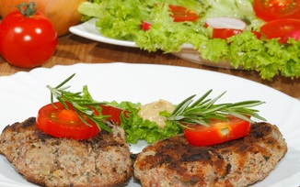Hör – Sprachzentrum

# Speiseplan vom 21.07.25 bis 25.07.25

|  |  |  |  |  |  |
| --- | --- | --- | --- | --- | --- |
|  | **Montag** | **Dienstag** | **Mittwoch** | **Donnerstag** | **Freitag** |
| Mittagessen  **Menü I** |  |  |  |  | Fleischkäse 1,2,8,i,j  und Putenfleischkäse 1,2,8,i,j  Gemüsesticks  Ketschup 1  Wecken a,a1 |
| Mittagessen  ***Menü II*** | Putengeschnetzeltes curryHuhn mit einfarbiger Füllung1,a,a1,f,g,i,j  Kräuterreis  Spargel-Rahmgemüsea,a1,g  Salate1,4,j,g | Blumenkohl mit Käse überbacken Blatt mit einfarbiger Füllunga,a1,g  Dampfkartoffeln  Salate1,4,j,g | Gnocchi Blatt mit einfarbiger Füllung  Tomaten-BasilikumsugoBlatt mit einfarbiger Füllung  Hartkäse gerieben1,2,g Blattsalat Bio  Sahnedressing1,g | Schinkenpizza (Pute)a,a1,g Grüner Salat Bio  Salatsoße1,j |  |
| Mittagessen  ***Menü Vegetarisch*** | Gemüsebratlingea,g,c  Kräuterreis  Spargel-Rahmgemüsea,a1,g  Salate1,4,j,g |  |  | Gemüsepizza Blatt mit einfarbiger Füllung3,a,a1,g  Grüner Salat Bio  Salatsoße1,j | Grillkäseg  Gemüsesticks  Ketschup 1  Wecken a,a1 |
| Dessert |  | Haselnusspuddingg | Erdbeerjoghurtg | Obst | Obst |

Unsere Mahlzeiten und Getränke enthalten teilweise Zusatzstoffe sowie Allergene Stoffe und deren Spuren (siehe separates Info-Blatt zu Allergenen)

** =** 